10103解题报告

题意
求解内部收益率，方程如下
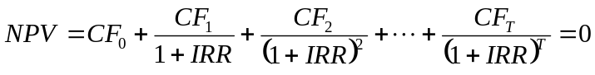
CF0小于0，其余CF均为正数，且小于10000。

思路
定义域(-1,+∞)，可能的解空间为(-1,10000+N)，N为某个正数。因为第一项最大为-1，其余项最大为9999，则当取值比10000适当大的时候，NPV肯定小于0，而取值为-1+eps（eps为某个极小的正数）NPV肯定大于零。因此在上述区间肯定有解。且由于一阶导数为负，二阶导数也为负，所以NPV是一个严格下降的的凹曲线。有且只有一个解。在-1+eps附近用牛顿下山法应该更快，不过用二分足够了。

难点
无。

成绩
1次AC。

总结
二分法解数值方程，简单。

